Rebsorten | Chardonnay |  | Müllerrebe |  | Spätburgunder
Erste Gärung | 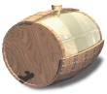 |  |  |  |  |   Grundwein
Verschneiden | 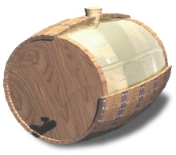  Cuvée
Grundweine aus einem Jahrgang = Jahrgangs-Champagner
„Blanc de blancs“: 100% Chardonnay
Blanc de noirs“: Pinot noir und Pinot meunier
Fülldosage | 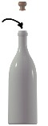 |  |  | Fülldosage:  Wein mit Zucker und Hefe
2te Gärung | 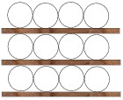 |  |  | Kohlensäure
3 Monate bis 1 Jahr für normale Champagner
3 Jahre oder mehr für Jahrgangs-Champagner
Rüttelpult |  | 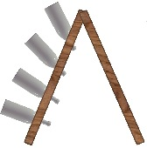 |  | Die Flaschen werden gedreht und auf den Kopf gestellt
Degorgieren |  | 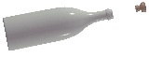 |  | Entfernung der gefrorenen Hefe
Versanddosage |  | 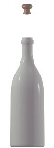 |  | Versanddosage:  Wein+Zucker  Die Zuckermenge bestimmt die Geschmacksrichtung. Herb, trocken, halbtrocken, mild
Verkorken |  | 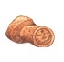 |  | Naturkorken:  - Drahtkorb  - Kapsel  - Etikett

